New Wine

Heel het leven!

Kindermateriaal

- Kerk-zijn in een gebroken wereld

[vast kadertje:]

Corine Zonnenberg

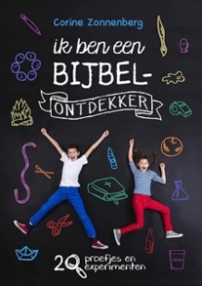
Deze kindermaterialen in het New Wine Themapakket Heel het leven! zijn ontwikkeld door Corine Zonnenberg naar aanleiding van haar boek Ik ben een Bijbelontdekker (Kokboekencentrum, 2020). Het materiaal is bruikbaar voor zowel in het gezin als in kerkelijk kinderwerk.

Ik ben een Bijbelontdekker is een praktisch boek vol proefjes bij de Bijbel. Aan de hand van experimentjes en opdrachten bij Bijbelverhalen ontdekken kinderen de Bijbel. De proefjes kunnen ze samen met volwassenen uitvoeren. Na het doen van een opdracht of proefje (ervaren), volgt het Bijbelverhaal (lezen) waarna er ruimte is voor gesprek en het opschrijven van gebedspunten (doorpraten). Door de leeftijdsdifferentiatie is het boek te gebruiken door kinderen van 4 tot 12 jaar. Een mooie manier van geloofsopvoeding die de Bijbelverhalen tot leven wekt.

Corine Zonnenberg is theoloog, moeder van drie kinderen en werkzaam bij Youth for Christ als schrijver, ontwikkelaar en trainer. Op haar site bijbelborrels.nl publiceert ze creatieve gezinsmomenten rondom de Bijbel.

Voorbereiding:
Zorg voor een vergrootglas, een blokje hout en papier.

Proefje:
- Let op: voor dit proefje is het wel nodig dat de zon schijnt.
- Pak een vergrootglas en een blokje hout.
- Zorg dat de zon op je vergrootglas schijnt en leg het blokje hout eronder.
- Er verschijnt een witte stip op het hout. Hoe kleiner de stip, hoe harder het brandt.
- Brand een mooi figuurtje in je houtblokje.
- Pak nu een vel papier.
Laat de zon via het vergrootglas op het papier schijnen.
- Wat gebeurt er?

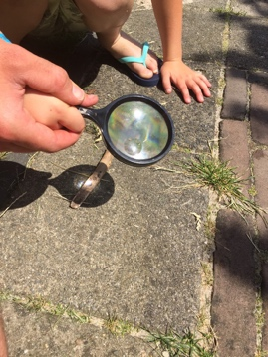

Vertel:
Is het gelukt? Door het vergrootglas wordt de zon versterkt en wordt het zo krachtig dat het zorgt voor een vuurtje. Dat is ook hoe het met geloven werkt. Geloof is iets wat we niet voor ons zelf houden maar iets wat we mogen doorgeven! Lees maar eens wat Jezus zei net voordat Hij naar de hemel terugging.

Lees:
Mattheus 28:16-20

Vertel:
Door het vergrootglas zet de zon het papier in brand! En door het vergrootglas kan de zon een figuurtje branden in hout. Bijzonder he! Zo wil God jou ook gebruiken. God schijnt met Zijn liefde in deze wereld. Hij wil jou gebruiken om Zijn liefde door te geven. Jezus gaf Zijn discipelen al die opdracht: Ga op weg! En ga alle mensen vertellen over mij. De discipelen mochten Gods liefde doorgeven en dat is iets wat wij vandaag nog steeds mogen doen.

Vragen:
- Hoe geef je die liefde van God door?
- Heb jij dat wel eens gedaan?
- Hoe zou je dat kunnen doen op school? Bij het spelen met je vrienden? In je buurt? In je familie?
- Bedenk met elkaar drie actiepunten hoe jullie Gods liefde komende tijd gaan doorgeven. Hang deze actiepunten op een zichtbare plek.

Bidden:
Zorg voor een plattegrond van jullie dorp/stad of wijk. Leg deze neer. Heb je er geen? Teken er dan zelf een op A4papier. Bid samen of God jullie van betekenis wil laten zijn voor de plek waar jullie wonen.

Extra opdracht:
Bekijk het filmpje: https://www.youtube.com/watch?v=o_kkrcJN5b8
Gods liefde doorgeven zet iets in beweging. Maak met elkaar een kettingreactie door het huis, je caravan of je tuin!

Colofon Heel het leven!
Het New Wine Themapakket Heel het leven! is ontwikkeld in samenwerking met A Rocha Nederland, Micha Nederland, Youth for Christ en 24/7 Prayer Nederland.

Kringenmateriaal: Annemarthe Westerbeek en Miriam Jongeneel (Micha Nederland)
Martine van Wolfswinkel (A Rocha Nederland)
Edwin Hamelink (24/7 Prayer Nederland)
Agnes Huizenga (New Wine)
Tienerwerk: Corine Zonnenberg (YfC)
Kinderwerk: Corine Zonnenberg (YfC)
Eindredactie: Ronald Westerbeek (New Wine)
Vormgeving: Daisy van ’t Slot (MM) en Charlotte Scholtens (New Wine)
Webrealisatie: Living Image

“New Wine is een beweging van kerken waarin we elkaar aanmoedigen, inspireren en toerusten om in de kracht van de Geest te getuigen van de komst van Gods Koninkrijk”

www.new-wine.nl

